Урок литературы в 6 классе по теме
«Веб-квест по рассказу В.П. Астафьева
«Васюткино озеро»

Дмитриенко Вера Николаевна,
учитель русского языка и литературы
МБОУ Одинцовская СОШ №5

Актуальность работы:
Информационные технологии становятся неотъемлемой частью жизни
современного человека. Владение данными технологиями ставится в один ряд с такими качествами, как умение читать и писать. Поэтому школьников необходимо не только знакомить с ИКТ технологиями, но и учить применять эти технологии в своей деятельности, способствуя тем самым формированию у них ИКТ-компетентности и информационной культуры.
Одним из основных положений нового Федерального образовательного стандарта является формирование универсальных учебных действий (УУД), как важнейший результат реализации стандарта. Формирование ИКТ-компетентности
учащихся реализует системно-деятельностный подход и происходит в процессе изучения всех без исключения предметов учебного плана.
Современных информационных технологий в настоящее время достаточно много. Одна из них – образовательные веб-квесты.
Веб-квест в педагогике - проблемное задание c элементами ролевой игры, для выполнения которого используются информационные ресурсы интернета. Веб-квест – это игра и обучение одновременно. Это интересный и активный вид деятельности и ролевая игра. Выполняя различные роли, учащиеся рассматривают проблему с разных сторон. Работа учащихся в таком варианте проектной деятельности, как Веб-квест, разнообразит учебный процесс, сделает его живым и интересным, а полученный опыт принесет свои плоды в будущем, потому что при работе над этим проектом развивается целый ряд компетенций.

Планируемые результаты в ходе прохождения веб-квеста.
Личностные:
- желание осваивать новые виды деятельности;
- участвовать в творческом, созидательном процессе;
- приобретать новые знания, умения, совершенствовать имеющиеся;
- формировать способность к самооценке своих действий.
Познавательные:
- осознавать познавательную задачу;
- самостоятельно находить и извлекать нужную информацию из разных источников; - понимать информацию, представленную в изобразительной, схематичной, модельной форме;
- выражать смысл ситуации различными средствами (рисунки, символы, схемы, знаки);
- осуществлять для решения учебных задач операции анализа, синтеза, сравнения, классификации; делать обобщения, выводы;
- приобретать ИКТ-компетенции; устанавливать причинно-следственные связи; делать обобщения, выводы.
Регулятивные:
- прогнозирование своей деятельности;
- элементы волевой саморегуляции;
- самостоятельно формулировать познавательную цель и строить действия в соответствии с ней;
- составлять план и последовательность действий и действовать по плану;
- контролировать процесс и результаты деятельности;
- вносить необходимые коррективы в план действий;
- осознавать возникающие трудности, искать их причины и пути преодоления;
- уметь распределять своё время и уделять время для занятий.
Коммуникативные:
- уметь слушать и вступать в диалог с учителем или другими учащимися;
- уметь формулировать вопросы;
- уметь отвечать на вопросы других;
- уметь высказывать и давать обоснование собственной точки зрения;
- вступать в учебный диалог с учителем, одноклассниками;
- участвовать в общей беседе, соблюдая правила речевого поведения;
- задавать вопросы, слушать и отвечать на вопросы других;
- формулировать собственные мысли;
- высказывать и обосновывать свою точку зрения.
Структура веб-квеста
Этапы веб-  квеста | Содержание | Деятельность обучающихся
Введение | Знакомство  учащихся с понятием  «Web- квест»,  определение целей и  задач веб-квеста,  знакомство с  основными  требованиями для  прохождения веб-  квеста. | Изучение памятки о прохождении  веб-квеста, заполнение анкеты в Google-форм для формирования команд.  Адрес веб-квеста https://kraeveds.wixsite.com/vasyutkinoozero
Знакомство  с ролями | Учащимся предлагается список  ролей, от лица которых они могут  выполнить задания.  Знатоки природы:  знакомятся с животным и растительным миром в рассказе "Васюткино озеро", узнают секреты Сибирской тайги.  Костровые: раскрывают секреты костра в рассказе "Васюткино озеро" и узнают, какие еще бывают виды костров.  Повара: узнают, как приготовил еду герой рассказа "Васюткино озеро" в лесу и другие походные рецепты.  Ориентировщики: вместе с героем рассказа "Васюткино озеро" ориентируются в лесу по природным приметам. | Выбор роли по интересам, которые дают возможность показать свои знания и проявить творческие умения.
Работа над  заданиями | Участники выполняют задания в соответствии с  выбранными ролями.  В процессе работы  над веб-квестом  происходит обучение  умениям работы с  сетью Интернет. | Каждое задание выбранной роли имеет ссылки на ресурсы, изучение  которых способствует нахождению ответов на поставленные вопросы.
Оформление  результатов  работы и  подготовка  отчета команд | Участие в веб-квесте  предполагает  коллективную форму  работы и  индивидуальную с  последующим  обсуждением в  группах. | Результаты поиска и исследований, творческих работ команды размещают на страницах квеста.
Защита  итоговых работ | Предполагается  обсуждение результатов работы, знакомство с  работами всех команд,  защита работы.  В заключении, все участники проекта должны проверить свои знания по теме, выполнив тест. | На публичную презентацию команды должны представить:  - устные сообщения с наглядной информацией о способах ориентирования,  - изготовление собственного костра,  - составление меню из лесных ингредиентов.
Самооценка | Ключевым разделом любого веб-квеста является оценка результатов работы | Участники квеста оценивают самих себя, товарищей  по команде.
Цель веб-квеста состоит не столько в том, чтобы учащиеся получили новые знания в web-квесте о способах выживания в экстремальных ситуациях, а в том, чтобы научились эти знания добывать самостоятельно и творчески применять для получения новых знаний. Современным детям необходимо осваивать средства новых информационных технологий — это современные средства и системы информационного обмена, позволяющие собирать, создавать, накапливать, обрабатывать, передавать информацию. Мне кажется, что проделанная работа помогла ребятам понять, как важно знание компьютерных технологий и умения их использовать в нашем мире.

Методическая разработка урока
по рассказу В.П. Астафьева «Васюткино озеро»

Цель: формировать исследовательские навыки, связанные с сопоставлением теории и практики – знаний, полученных на уроках литературы и практического опыта ориентирования на местности.
Для достижения цели были поставлены задачи:
- воспитание интереса и уважительного отношения к русской литературе, к опыту писателей и людей старшего поколения,
- развитие познавательных потребностей и исследовательских способностей путём привлечения учащихся к самостоятельной познавательной и исследовательской практике на основе использования Интернет-ресурсов,
- формирование информационной культуры и культуры общения, умений работать в группе.
Форма урока: прохождение веб-квеста, выполнение заданий по ролям: знатоки природы, костровые, повара, ориентировщики.
Технологии: ИКТ, игровая, командная, личностно-ориентированная.
Формы работы: коллективная, групповая, индивидуальная.
Методы работы: чтение и анализ рассказа при подготовке к уроку, распределение обязанностей в группе, самостоятельная работа при поиске необходимой информации, подборка материалов о видах костров, о растениях и птицах, составление меню, командное решение итогового теста.
Актуальность темы заключается в том, что учеников надо учить не только в теории, но и на практике. Не всегда такой практикой может быть собственный опыт. Опыт мальчика Васи будет очень полезным.
Предварительная подготовка: прочитать рассказ Астафьева В.П. «Васюткино озеро».
Изучаемые дисциплин: литература, ОБЖ, краеведение, окружающий мир.
Возраст: обучающиеся 4-7 классов.

Ход урока
1. Организационный момент.
2. Приветствие участников веб-квеста.
Здравствуйте, ребята! Сегодня у нас пройдет необычный урок в форме веб- квеста. Что такое веб- квест? Попробуйте сами определить значение этого слова. Отгадайте загадку:
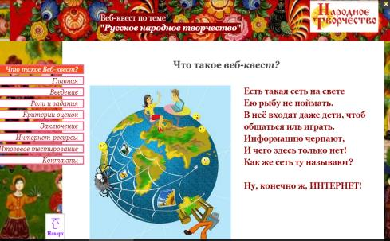
Интернет - международная (всемирная) компьютерная сеть. Слово
ВЕБ в переводе с английского языка означает СЕТЬ.
А английское слово QUEST означает ПОИСК, ПРИКЛЮЧЕНИЕ.
Таким образом, веб- квест – поиск в Интернете.
3. Мотивация учебной деятельности

Ещё в незапамятные времена человек научился защищать себя от холода и зноя, строить себе жилище из снега и ветвей деревьев, добывать огонь, отыскивая съедобные плоды и коренья, охотиться на птиц и зверей. Но прошли столетия, и человек стал постепенно отдаляться от природы и утрачивать навыки. Человек, оказавшийся в природных условиях в одиночестве - это экстремальная ситуация, в которой главное - выжить.

​Тринадцатилетний Васютка Шадрин – главный герой рассказа Виктора Петровича Астафьева «Васюткино озеро» заблудился в тайге. Подросток был уверен, что сейчас он «посоображает» и найдет дорогу домой. Но плутать ему пришлось 5 дней. Ребята! Вам предстоит пройти по страницам рассказа "Васюткино озеро", познакомиться со способами выживания героя, освоить новые и проверить, хватит ли ваших знаний для прогулки по лесу.

4. Роли и задания веб-квеста

Учащиеся знакомятся с ролями квеста и выбирают ту, которая им интересней. В начале прохождения веб-квеста заполняют Анкету 1.

Выбрав роль и прочитав задания, ученики объединяются в группы.
Задание для ЗНАТОКОВ ПРИРОДЫ.
Вам предстоит познакомиться с информацией о растительном и животном мире в рассказе "Васюткино озеро", узнать секреты Сибирской тайги.
Переходите по ссылкам, нажимая на все объекты на данной странице. Это птицы, рыбы, животные, насекомые и деревья.  Перейдя на страницу выполнения задания и познакомившись с теми вопросами, на которые требуется обратить внимание, участники подбирают информацию о животных, затем переходят к выполнению задания. | 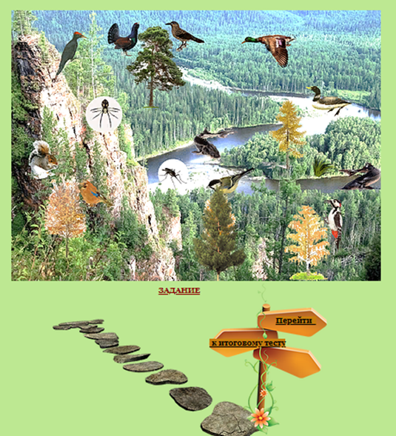
В он-лайн форме участники квеста отгадывают слова, связанные с природой Сибири.

Задание для КОСТРОВЫХ
У новичков обычно не возникает вопросов, какой тип костра выбрать, он просто делает костёр и всё. Главное, чтобы он горел, и так сойдёт. На самом деле, уметь разводить разные типы костров довольно важный момент, так как у них разное назначение — какой-то тип хорошо использовать для приготовления пищи, какой-то для обогрева или сушки одежды. Вам предстоит выяснить, какие костры разводил Васютка, затем познакомиться с другими типами костров.

Костровые выполняют два задания:
- определяют все достоинства и недостатки разных видов костров
- из подручного материала складывают разные виды костров, размещая фотографии на странице веб-квеста.

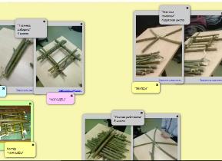

Задание для ПОВАРОВ.
Оказавшись на природе в отрыве от привычных бытовых благ, есть риск оказаться абсолютно беспомощным. Особенно туго приходится неприспособленным горожанам в тот момент, когда их настигает голод. Природа дает много шансов для добычи пищи. Большинство трав, съедобных в весенне -летнее время, в цивилизованной жизни считаются злостными сорняками и нещадно истребляются. Васютка из этой сложной ситуации смог выйти, так как у него был опыт отца и деда.
Задание
- Прочитайте на странице веб-квеста о том, что готовил Васютка.
2. Познакомьтесь с рекомендациями по использованию разных растений.
3. Решите кроссворд, слова которого связаны с приготовлением пищи в лесу.
4. Составьте меню из блюд, которые можно приготовить в нашем лесу. Разместите меню на странице веб-квеста.
Меню выложены на странице веб-квеста
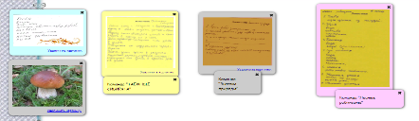

Задание для ОРИЕНТИРОВЩИКОВ
Умение ориентироваться среди незнакомых мест является важным качеством современного грамотного туриста. Означает это
- не заблудиться в незнакомом месте,
- вовремя установить свое местонахождение по сторонам горизонта и географическим объектам,
- узнать направление дальнейшего движения.
Хорошо, когда в поход идет опытный инструктор с компасом. Но так бывает не всегда. Поэтому необходимо знать способы ориентирования и выживания в лесу.
Задание
1) Познакомиться с теми способами ориентирования, которыми пользовался Васютка.
2) Изучить способы ориентирования на местности.
3) Ответьте на вопросы на страницах квеста.
4) Решите ребусы, связанные со способами ориентирования.
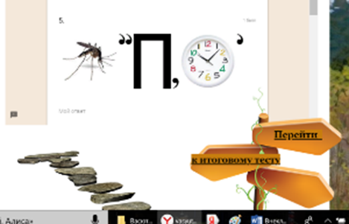
5. Оформление результатов работы и подготовка отчета команд
Все участники команды вместе выполняют задания и готовятся к отчету. Результаты поиска и исследований, творческих работ команды размещают на страницах квеста. Итогом работы над веб-квестом может быть презентация, стенгазета, буклет или устное выступление.
6. Защита итоговых работ.
Обсуждение результатов работы, знакомство с работами всех команд,
защита работы.
На публичную презентацию команды должны представить:
- собранный костер,
- составленный рецепт блюда, приготовленного в лесу,
В заключении, все участники проекта должны проверить свои знания по теме, выполнив тест.
7. Самооценка.
Один из определяющих моментов любого веб-квеста является оценка результатов работы. Участники квеста оценивают самих себя, товарищей
по команде, свои знания и результаты творческой работы.
8. Заключение
Уважаемые ребята! Вы сегодня оказались вместе с Васюткой в тайге и узнали многие секреты, которые могут помочь грибнику, охотнику или рыбаку
не попасть в беду. Пройдя этапы веб-квеста, вы прошли роли, которые герой рассказа преодолел самостоятельно и в одиночку.
Вряд ли мы сможем выжить в экстремальных условиях, если не будем владеть всеми знаниями и навыками, которые вы получаете на уроках ОБЖ, технологии, окружающего мира, литературы. Читайте, ходите в походы, интересуйтесь нашим миром! УДАЧИ!
8. Голосование
​ В завершении веб-квеста участники могут проголосовать, ответив на вопросы, и написать отзыв.
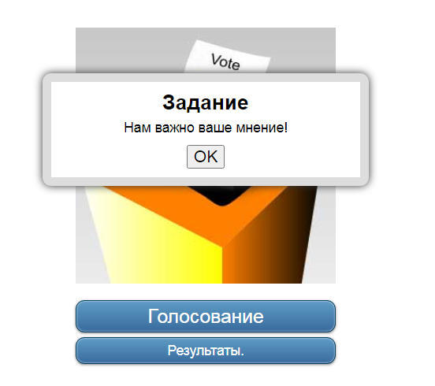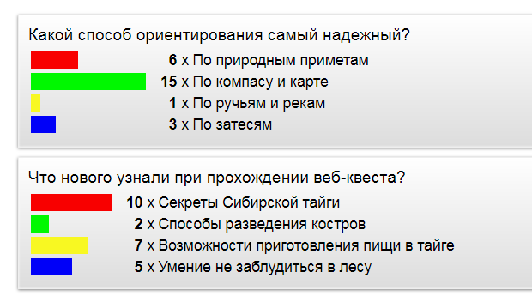

Изучение памятки о прохождении веб-квеста, заполнение анкеты в Google-форм для формирования команд. Адрес веб-квеста https://kraeveds.wixsite.com/vasyutkinoozero

